Консультация для родителей
«Ругать ли ребенка за испачканную на прогулке одежду?»
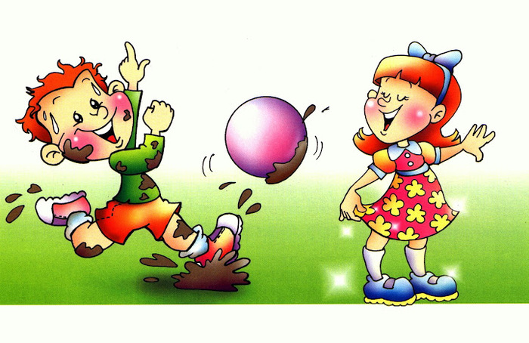
Родители приходят за ребенком в детский сад в конце дня, и видят, что его одежда испачкана. Некоторые родители сразу же принимаются стыдить ребенка, употребляя обидные слова «неряха, грязнуля…» Так о чем же говорит испачканная одежда?
- Ребенок активно играл на прогулке, например, с опавшей листвой, или с подтаявшим снегом, или с песком, иногда случайно прикасаясь одеждой к влажному бортику песочницы.
- Ребенок принимал активное участие в трудовых действиях на участке (копал грядку, засыпал лужи, сгребал осеннюю листву и собирал ее в кучи).
- Ребенок просто упал, споткнувшись на бегу.
- Ребенка обидел сверстник, кинув в него горсть земли или песка – это секундное дело, и воспитатель, конечно же, вмешался, но одежда испорчена.
- Ребенок испачкался, вытерев об одежду грязные руки (обычно это бывает, если это совсем малыш – и он еще не строит логических связей, ему только предстоит научиться культурно-гигиеническим навыкам, если сделать мягкое замечание – в следующий раз малыш подойдет к воспитателю за влажной салфеткой).
- Ребенок баловался, пачкался нарочно, например, сидя в песочнице и обсыпая себя землей. Такое поведение будет немедленно скорректировано воспитателем.

А теперь давайте посмотрим – за что же ругать ребенка? Шанс, что он запачкался нарочно, очень мал. Скорее всего – это результат активных игр или труда. Это заслуживает поощрения, а не критики! Становясь старше, ребенок и сам будет тщательнее следить за одеждой, ему самому захочется выглядеть опрятным. Давайте не будем ругать детей за испачканную одежду, тем более современная уличная одежда изготавливается из легко отстирываемых тканей. Тем же родителям, которым важно довести ребенка до дома в чистой одежде, кто планирует после садика поездку на машине, в общественном транспорте или посещение магазина, следует иметь в шкафчике запасную курточку и брючки. И всем будет хорошо, и никто не будет сердиться и огорчаться.

Маркова Анастасия Викторовна-
воспитатель подготовительной группы.

